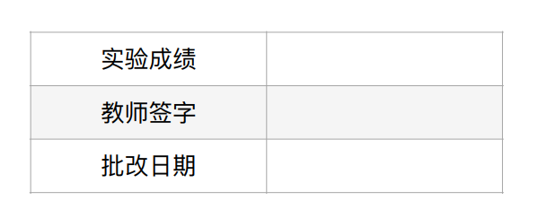

实 验 报 告

题 目：液体膨胀系数的测定

学 院：物理学院

学 号：11210615

姓 名：石航瑞

组 别：X2

实验地点：唐敖庆楼B区

实验时间：2023年3月23日

1. 实验原理

对于单位体积的物体，温度升高 $1℃$ 时，其体积的相对变化量可以用体膨胀系数 $α$ 表示：

$$\begin{aligned}α=\frac{1}{V}\frac{dV}{dt}\#\left(1\right)\end{aligned}$$

一个质量为m的玻璃锤，其平均密度大于水的密度，它在空气中重量为 $W=mg$，g为重力加速度。将玻璃锤悬挂在电子天平下方并放入水中。设玻璃锤完全浸没在温度为 $t_{1}$ 的水中视重 $W_{1}=m_{1}g$，而它完全浸没在温度为 $t_{2}$ 的液体中视重 $W_{2}=m_{2}g$，其中 $t_{2}>t_{1}$， $m_{1}$ 和 $m_{2}$ 为上述两次称量时对应的天平示数。根据阿基米德原理，物体在液体中所受浮力等于它排开的液体重量，即

$$mg-m_{1}g=ρ_{1}V_{1}g$$

$$mg-m_{2}g=ρ_{2}V_{2}g$$

可得：

$$\begin{aligned}ρ_{1}=\frac{m-m_{1}}{V_{1}}\#\left(2\right)\end{aligned}$$

$$\begin{aligned}ρ_{2}=\frac{m-m_{2}}{V_{2}}\#\left(3\right)\end{aligned}$$

由体膨胀系数的定义式可得：

$$\begin{aligned}V_{2}=V_{1}\left[1+α^{'}\left(t_{2}-t_{1}\right)\right]\#\left(4\right)\end{aligned}$$

其中 $α^{'}$ 为玻璃锤体膨胀系数，设液体的平均体膨胀系数为 $α$，则有

$$\begin{aligned}ρ_{1}=ρ_{2}\left[1+α\left(t_{2}-t_{1}\right)\right]\#\left(5\right)\end{aligned}$$

将 $(2)(3)(4)$ 代入 $(5)$ 可得：

$$\begin{aligned}α=\left(\frac{m_{2}-m_{1}}{m-m_{2}}\right)\frac{1}{t_{2}-t_{1}}+\left(\frac{m-m_{1}}{m-m_{2}}\right)α^{'}\#\left(6\right)\end{aligned}$$

如果忽略玻璃的体膨胀系数，即当 $α≫α^{'}$ 的情况，那么液体在 $t_{1}\sim t_{2}$ 的温度范围内的平均体膨胀系数为

$$\begin{aligned}α=\left(\frac{m_{2}-m_{1}}{m-m_{2}}\right)\frac{1}{t_{2}-t_{1}}\#\left(7\right)\end{aligned}$$

在 $t_{1}\sim t_{2}$ 温度范围内玻璃锤的质量 $m_{t}$ 随温度线性变化，应用作图法，求出斜率

$$k=\frac{m_{2}-m_{1}}{t_{2}-t_{1}}$$

取式(7)中 $m_{2}=\overline{m_{t}}$，则有

$$\begin{aligned}α=\frac{k}{m-\overline{m_{t}}}\#\left(8\right)\end{aligned}$$

考虑玻璃的体膨胀系数 $α^{'}$，有

$$\begin{aligned}α=\frac{k}{m-\overline{m_{t}}}+\left(\frac{m-m_{1}}{m-m_{2}}\right)α^{'}\#\left(9\right)\end{aligned}$$

由上述式子即可计算膨胀系数。

1. 实验步骤
2. 用天平称出玻璃锤在空气中的质量 $m$，测量三次。
3. 将玻璃锤悬挂在天平下方并放入水浴锅中，注意玻璃锤必须完全浸没在水中。
4. 调整水浴锅的温度，使其从 $40℃$ 缓慢上升至 $70℃$，并每隔 $5℃$ 记录玻璃锤的视重 $m_{t}$，注意读数前应确保玻璃锤上无气泡。
5. 取下玻璃锤，整理实验仪器，进行数据处理。
6. 实验数据

表1 玻璃锤在空气中的质量 （单位： $g$）

|  |  |  |
| --- | --- | --- |
| $$m_{1}$$ | $$m_{2}$$ | $$m_{3}$$ |
| $$189.57$$ | $$189.57$$ | $$189.57$$ |

表2 玻璃锤在水中的视重

|  |  |  |  |  |  |  |  |  |
| --- | --- | --- | --- | --- | --- | --- | --- | --- |
| $$t/℃$$ | $$40$$ | $$45$$ | $$50$$ | $$55$$ | $$60$$ | $$65$$ | $$70$$ | $$75$$ |
| $$m_{t}/g$$ | $$48.08$$ | $$48.41$$ | $$48.80$$ | $$49.15$$ | $$49.53$$ | $$49.87$$ | $$50.17$$ | $$50.39$$ |

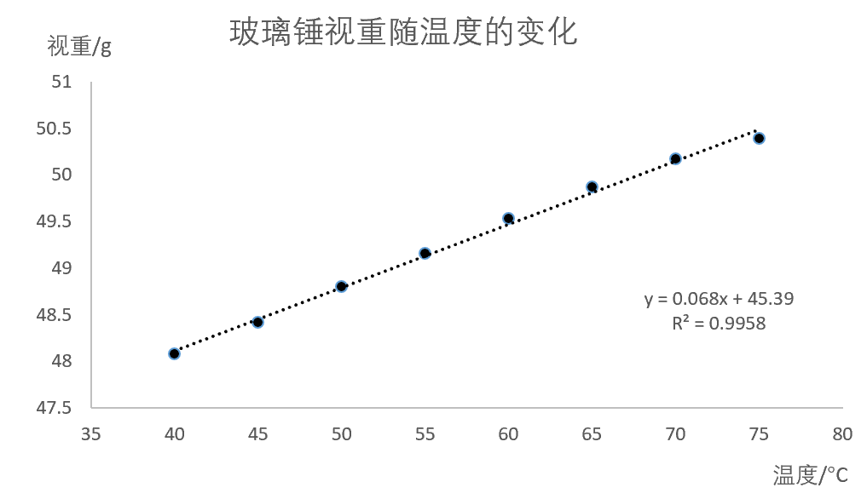

1. 计算与分析

将实验数据代入式(7)可得各温度段的平均体膨胀系数，如下表所示：

表3 各温度段水平均体膨胀系数

|  |  |  |  |  |  |  |
| --- | --- | --- | --- | --- | --- | --- |
| $$40℃\sim 45℃$$ | $$45℃\sim 50℃$$ | $$50℃\sim 55℃$$ | $$55℃\sim 60℃$$ | $$60℃\sim 65℃$$ | $$65℃\sim 70℃$$ | $$70℃\sim 75℃$$ |
| $$0.000468$$ | $$0.000554$$ | $$0.000499$$ | $$0.000543$$ | $$0.000487$$ | $$0.00043$$ | $$0.000316$$ |

对于多次测量的重复量均有A类不确定度：

$$u_{A}=\sqrt{\frac{\sum_{i=1}^{n}{{\left(x-\overline{x}\right)}^{2}}}{n⋅\left(n-1\right)}}$$

可得 $u_{A}=0$

由仪器精度产生的误差可以认为是均匀分布，所以我们有：

$$u_{B}=\frac{δ}{\sqrt{3}}$$

其中 $δ$ 为仪器最大极限误差。

可得 $u_{B_{m}}=5.77×{10}^{-3}g$, $u_{B_{t}}=0.0577℃$

C类不确定度由其他不确定度合成：

$$u_{C}=\sqrt{u_{A}^{2}+u_{B}^{2}}$$

可得

$$u_{C_{m}}=u_{B_{m}}=5.77×{10}^{-3}g$$

$$u_{C_{t}}=u_{B_{t}}=0.0577℃$$

由不确定度传递公式：

$$\begin{aligned}u_{C}=\sqrt{\sum_{i=1}^{n}{{\left(\frac{∂f}{∂x_{i}}\right)}^{2}u_{x_{i}}^{2}}}\#\left(10\right)\end{aligned}$$

我们可以取置信概率为 $95\%$ 来计算数据的扩展不确定度 $U_{p}$，由于取 $p=95\%$，那么 $k_{p}=2$，所以可得：

|  |  |  |  |  |  |  |  |
| --- | --- | --- | --- | --- | --- | --- | --- |
| 温度范围 | $$40℃\sim 45℃$$ | $$45℃\sim 50℃$$ | $$50℃\sim 55℃$$ | $$55℃\sim 60℃$$ | $$60℃\sim 65℃$$ | $$65℃\sim 70℃$$ | $$70℃\sim 75℃$$ |
| $$α/1×{10}^{-4}℃^{-1}$$ | $$0.2322$$ | $$0.2330$$ | $$0.2334$$ | $$0.2342$$ | $$0.2346$$ | $$0.2350$$ | $$0.235$$ |

结果为：

|  |  |
| --- | --- |
| 温度范围 | $$α/℃^{-1}$$ |
| $$40℃\sim 45℃$$ | $$4.68±0.23×{10}^{-4}$$ |
| $$45℃\sim 50℃$$ | $$5.54±0.23×{10}^{-4}$$ |
| $$50℃\sim 55℃$$ | $$4.99±0.23×{10}^{-4}$$ |
| $$55℃\sim 60℃$$ | $$5.43±0.23×{10}^{-4}$$ |
| $$60℃\sim 65℃$$ | $$4.87±0.23×{10}^{-4}$$ |
| $$65℃\sim 70℃$$ | $$4.30±0.24×{10}^{-4}$$ |
| $$70℃\sim 75℃$$ | $$3.16±0.24×{10}^{-4}$$ |

对于半径为R的玻璃锤，温度上升dt，半径增加 $α_{0}R⋅dt$，体积的增加量 $dV=\frac{4}{3}π\left[{\left(R+α_{0}R⋅dt\right)}^{3}-R^{3}\right]$。由式(1)可得：

$$α=\frac{1}{\frac{4}{3}πR^{3}}\frac{dV}{dt}=3α_{0}=1.5×{10}^{-6} ℃^{-1}$$

由线性回归计算可得 $k=0.0680 g/℃$， $\overline{m_{t}}=49.3g$

$$α=\frac{k}{m-\overline{m_{t}}}=0.000485{ ℃}^{-1}$$

同理计算不确定度可得：

$$U_{α}=0.53×{10}^{-4} ℃^{-1}$$

所以

$$α=4.85±0.53×{10}^{-4} ℃^{-1}$$

考虑玻璃的体膨胀系数：

$$α= 4.87±0.53×{10}^{-4} ℃^{-1}$$

1. 思考题
2. 推导公式(5)

由式(1)可得：

$$α⋅V⋅dt=dV$$

两边积分可得：

$$αV⋅\left(t_{2}-t_{1}\right)=V_{2}-V_{1}$$

所以有：

$$V_{2}=V_{1}\left[1+α\left(t_{2}-t_{1}\right)\right]$$

将 $ρ=\frac{m}{V}$ 代入可得：

$$ρ_{1}=ρ_{2}\left[1+α\left(t_{2}-t_{1}\right)\right]$$

1. 分析实验误差的主要来源，讨论如何减少实验误差

实验中的误差主要来自对于温度的测量，可以在每次刚达到设定温度时进行读数，测定玻璃锤的视重。或者在采用另外更精确的温度测量设备监测水温。再次可以采用多次重复实验的方法减少实验误差。

1. 为什么玻璃锤在水中的视重 $m_{t}$ 与温度 $t$ 不是严格的线性关系

首先实验存在一定的误差，其次 $m_{t}$ 和 $t$ 之间会相差一个由于玻璃体膨胀系数而产生的一项干扰导致其不是严格的线性关系。同时液体的体膨胀系数本身可能也会随着温度的变化而变化，从而导致视重与温度不是严格的线性关系。

1. 公式(7)中取 $m_{2}=\overline{m_{t}}$ 是否合理？根据实验数据进行分析

合理，因为计算的是从 $t_{1}$ 到 $t_{2}$ 的平均体膨胀系数，在进行求平均操作时，将k提出可得

$$\overline{α}=\frac{1}{n}Σ\frac{1}{m-m_{i}}⋅k$$

中间项近似等于 $\frac{1}{m-\overline{m_{t}}}$

1. 实验总结与思考

本次实验中对于温度测量的影响较大，在实验的过程中应该采用缓慢升温的方法来减少由于测温延迟对实验精度的影响。由于实验中的水可能溶有一定的空气，实验过程中需要反复提起玻璃锤防止有气泡附着，可将其替换为其他液体或者将实验置于真空、氮气环境下进行。实验前后悬挂玻璃锤的棉线吸水可能会导致实验产生一定的误差。